《ERP管理与应用》课程简介

《ERP管理与应用》是信息管理与信息系统专业的核心课程、软件工程和电子商务专业的专业选修课。本课程讲授ERP的基本原理、系统功能、实施方法，通过ERP软件的操作和应用，理论联系实际，强化学生的实践动手能力。课程旨在使学生了解信息技术在企业经营管理活动中的作用；理解ERP是以先进管理思想为指导，以管理业务流程为核心，以现代信息技术为支撑的综合管理平台；加深学生对企业信息化进程中实施和运行ERP重要意义的认识，培养学生利用ERP处理和解决企业中实际问题的能力。
课程图片
1．什么是ERP
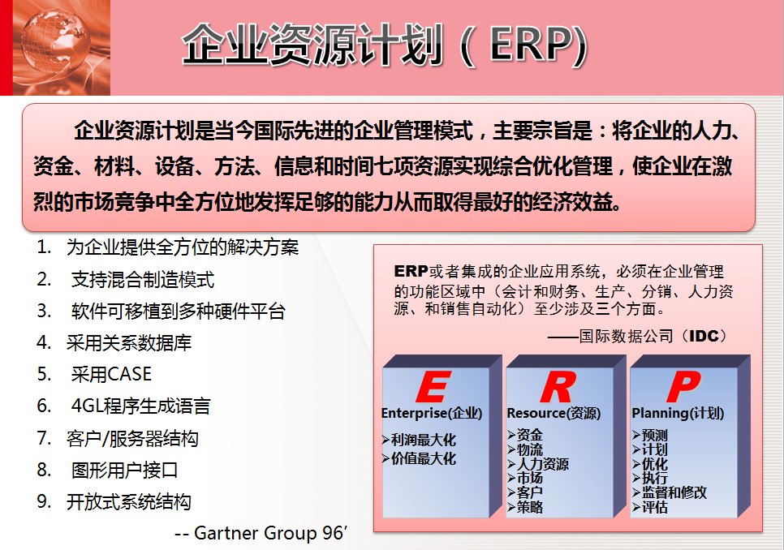
2.ERP在企业中无处不在
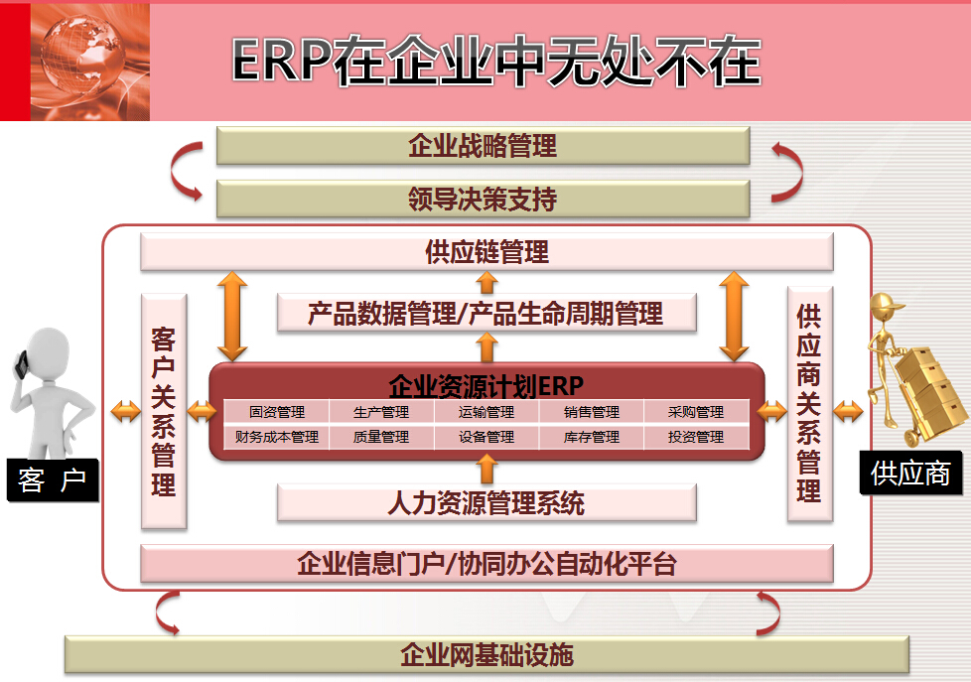
3.实习环境
主界面
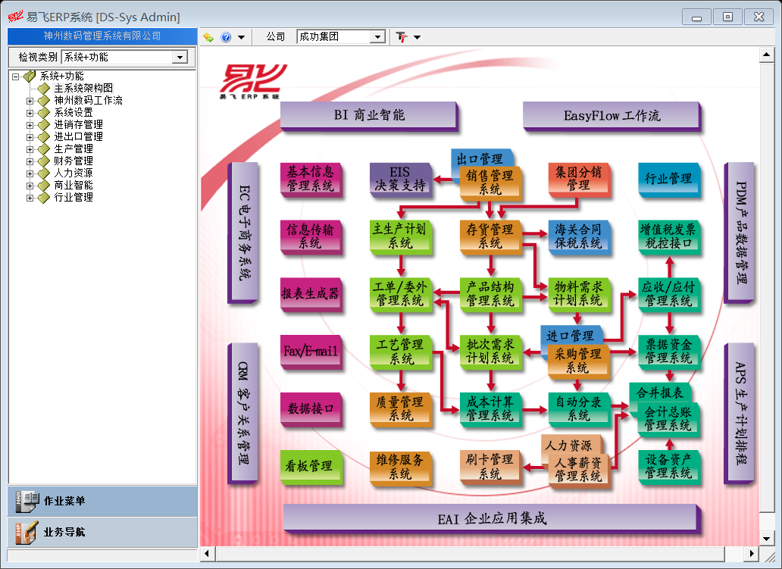
进销存界面
